**手办星球**

**产**

**品**

**需**

**求**

**文**

**档**

**A2组**

队长：吴家磊

组员：叶显煜、陆泽毅、

徐鹏强、陈彤、

沙宝梁、周珊伊

1. **产品概述**

**1. 产品介绍**

手办星球是一款专为手办爱好者打造的社区App，旨在为用户提供一个记录、分享和交流的专属平台。通过丰富的笔记和图文内容分享功能，手办星球致力于成为二次元手办文化的聚集地，连接全球玩家，分享手办背后的故事与乐趣。

1. **需求分析**
2. **针对用户**

* 热爱二次元文化、关注手办收藏的用户。
* 希望通过笔记和图文记录生活点滴的创作者。
* 寻求手办相关资讯、活动和交流机会的粉丝群体。

1. **用户需求分析**

当前用户相关需求及痛点：

* 平台分散

当前二次元用户常需使用多个平台（如社交媒体、购物网站）获取资讯和分享内容，缺乏一个集成的专属社区。

* 内容质量参差不齐

部分平台内容质量不高，广告泛滥，缺乏深度或创意的用户生成内容。

* 缺乏兴趣匹配

二次元文化涉及范围广（如动漫、手办、游戏），但现有平台很难做到对特定兴趣如手办的精准匹配和推荐。

* 活动吸引力不足

许多平台活动缺乏创意，用户参与度低，且奖励机制不够吸引人。

* 沉没成本高

对于收藏手办的用户，分享收藏背后的故事或展示创意需要较高的时间投入，但缺乏激励机制。

解决方案：

* 内容需求

高质量内容：图文并茂的原创内容，如摆拍技巧、故事分享、收藏心得。

行业资讯：官方或达人提供的新手办信息、行业趋势分析。

* 互动需求

社交化体验：通过点赞、评论、私信等形式与其他爱好者建立联系。

圈层归属感：找到符合自己兴趣的小圈子，如特定品牌、动漫角色的粉丝团。

* 参与需求

活动创新：丰富的活动形式，增加趣味性和社区参与感。

激励机制：通过积分、勋章、实物奖励，提升参与动力。

* 技术与体验需求

精准推荐：通过算法推荐符合兴趣的内容，降低信息筛选成本。

便捷操作：支持快速发布、分类整理等功能，减少用户时间成本。

1. **产品架构设计**
2. 功能模块分析

该产品主要功能分为五大块——动态、文章、活动、话题与用户的账号操作。

* 动态

动态以短图文的形式呈现，一般没有标题，主体由文字、图片组成，文字图片可单独出现，小体量。动态可被收藏、转发、创作、评论，且评论区可发其它动态或文章的链接。动态可通过最下方的创作“+”来创作，也可借由某一话题活动下的创作图标创作，区别是前者需自己选择话题（可不选），后者将自动带上该话题。

* 文章

文章以长图文的形式呈现，一般有标题，主体由文字、图片组成，文字图片可单独出现，大体量。文章也可被收藏、转发、创作、且评论区可发其它动态或文章的链接。温行可通过最下方的创作”+”来创作，也可借由某一活动下的创作图标创作，区别是前者需自己选择活动（可不选），后者将自动带上该活动。

* 话题

话题由首页>广场下的热门话题处进入，该模块按照最近热度从高到底排列话题，一般话题由简单的文字和图片组成，话题下排列的是各用户对该话题讨论的动态。

* 活动

活动由首页>广场下的热门活动处进入，该模块按照最近热度从高到底排列活动，一般活动由具体详细的文字和图片组成，叙述的内容可以是线上的活动，也可以是线下的，并且有具体时间。活动下排列的是各用户对该话题发布的文章。

* 用户的账号操作

具体功能有：登录、退出、点赞（动态、文章、评论）、关注、创作（动态、文章）、私信

1. 数据流分析

动态的进入方式：

1. 首页>发现>推荐/具体IP
2. 首页>广场>话题详情页下方
3. 动态/文章的评论区转发
4. 我的>我的动态
5. 我的>收藏
6. 关注用户的动态发布

文章的进入方式：

1. 首页>广场最下方

2. 首页>广场>活动详情页下方

3. 动态/文章评论区转发

4. 我的>我的文章

5. 我的>收藏

6. 关注用户的文章发布

1. 技术栈

* 前端
  1. **Vue 3**：作为前端框架，使用其响应式特性、组件化开发、Vue Router、Vuex等功能来构建单页面应用。
  2. **Vue Router**：用于处理单页应用的路由管理，确保用户可以在不同模块（如主页、视频/图片、测评等）之间进行导航。
  3. **Vuex**：用于管理应用的状态，尤其在处理用户登录、用户数据、社区帖子等时，可以提供全局状态管理。
  4. **Element UI**：用于开发符合设计需求的UI组件，提高开发效率。
* 后端
  1. **Django**：作为后端框架，提供可靠的数据库管理、用户认证、RESTful API、后台管理界面等功能。
  2. **Django REST Framework (DRF)**：用于构建后端API，支持前端Vue应用的数据交互。
* 前后端通信
  1. **Axios**：前端使用 Axios 库向后端 API 发送 HTTP 请求。它支持 Promise API，便于处理异步请求和错误捕获。
  2. **WebSocket**：用于社区模块中的实时消息推送，帮助用户实时互动、讨论。
* 缓存机制

**Redis**：用于实现数据缓存，提升高并发时系统的响应速度，避免频繁访问数据库。可用于缓存用户登录状态、热门帖子、评论等数据。

1. 数据库与接口设计
2. **详细界面介绍**
3. 首页

首页>发现

App打开默认是该页面。

首页的发现板块下是推荐（根据用户的浏览喜好）和有名IP（例：名侦、间谍、鬼灭）的动态（短图文）分享。点击图中的任意动态可跳转动态详情页，见图2。

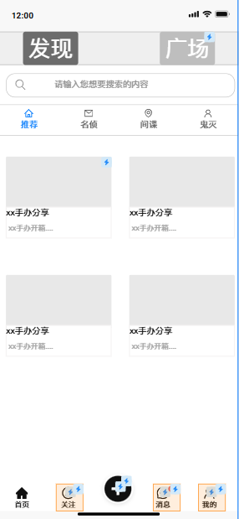

图1

首页>发现>动态详情页

点击发现下的任意动态可跳转动态详情页。

该页面下有

* 创作动态的用户ID和头像显示，点击头像可跳转用户个人页面。
* 分享按钮，点击跳转图3。
* 内容：图片、文字组成，一般体量不大，文字图片可单独出现。
* 评论区：各用户可对动态实行点赞、收藏、评论的操作，也可对某一评论点赞。评论区可发文字、图片、动态/文章的链接。

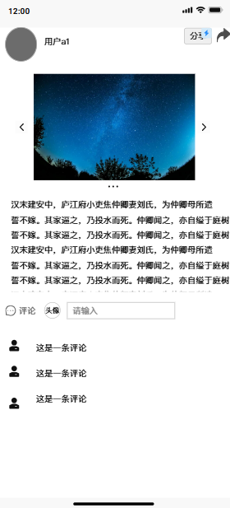

图2

首页>发现>动态详情页>分享

分享有两种选择：

分享到动态，可在个人页面的“我的动态”中查询

复制链接，可将该动态的链接分享到别的动态或文章中的评论区中

取消按钮：取消本次分享操作，回到上一页面。

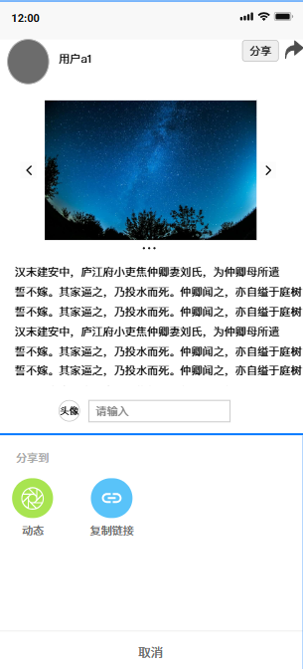

图3

首页>广场

广场页面的主要内容为图4、5所展示。

主要模块分为热门话题、热门活动、推荐文章。

* 热门话题：展示最近热度比较高的话题，点击热门活动旁的全部，可跳转全部话题详情页，见图6.
* 热门活动：展示最近热度较高的线上或线下的活动，点击热门活动旁的全部，可跳转全部活动详情页，见图9.
* 推荐文章：展示根据用户浏览喜好推荐的文章（长图文），点击任一文章，可进入文章详情页，见图11

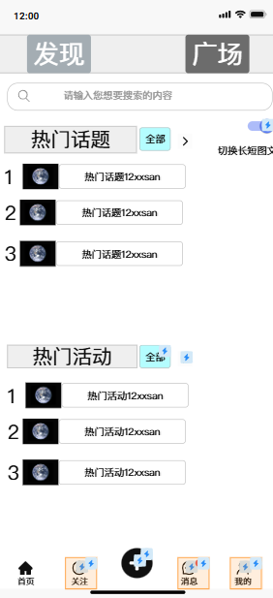 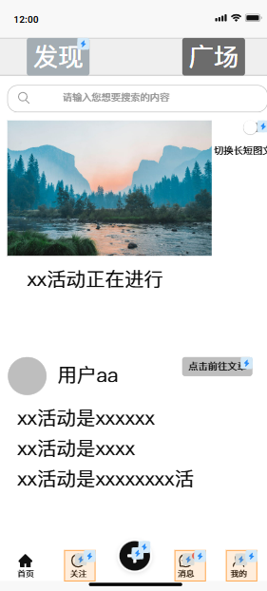

图4 图5

首页>广场>全部话题

该页面下按热度排列着全部话题，用户点击某一话题后跳转某一具体话题详情页，见图7

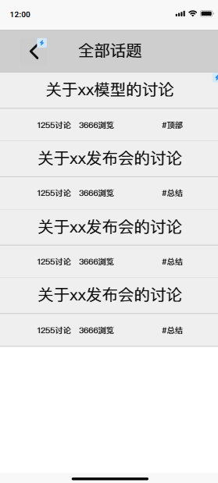

图6

首页>广场>全部话题>话题详情页

某一话题的详情页下将显示一个具有讨论度的话题，可有文字、图片展示，展示方式类似动态（短图文）。

话题介绍结束后，下面是用户的动态分享，点开某一动态，跳转动态详情页，见图2。

在该页左下角有一个创作图标，固定在屏幕左下角，不随屏幕的滑动而变化，点击该按钮，即可跳转动态创作页面，见图8。

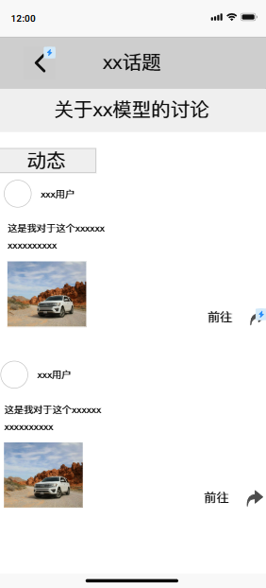

图7

首页>广场>全部话题>话题详情页>动态创作

动态创作类似于微信朋友圈，没有标题，文本框可输入文字，下面的加号可添加图片。

由某一话题详情页进来的创作页面将自动选择该话题。

标签最右边的‘>’点击后可手动添加标签。

全部完成后，点击“发布”按钮，可发表到该话题下，也可在个人页面“我的文章”中查询。

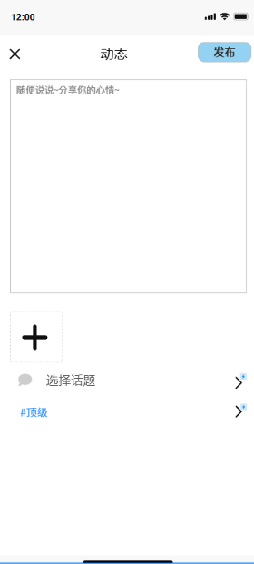

图8

首页>广场>全部活动

全部活动详情页下将按时间顺序展示线上或线下的活动，每一活动框内有封面、标题、活动持续时间和收藏按钮。

点击收藏，该活动将放进我的收藏列表里，可通过个人页面下的“我的收藏”查询。

点击某一活动，将跳转活动详情页，见图10。

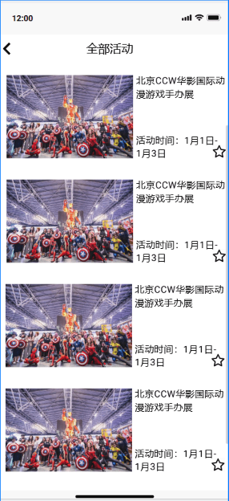

图9

首页>广场>全部活动>活动详情页

活动详情页下是对该活动的具体介绍，有标题，体量较大，由文字与图片组成。滑动屏幕到最下面，活动介绍结束后，是各用户发布的文章瀑布流。

点击任一文章，将跳转到文章详情页，即可看到用户对该活动发表的文章，见图11.

与话题详情页相似，在该页左下角有一个创作图标，固定在屏幕左下角，不随屏幕的滑动而变化，点击该按钮，即可跳转文章创作页面，见图12。

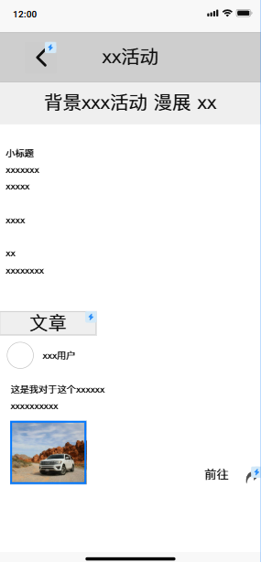

图10

首页>广场>全部活动>活动详情页>文章

文章创作，一般有标题，体量较大，文字中可加入图片。

与动态一样，用户可对文章收藏、点赞、转发、关注创作者。

转发页面见图3。

文章结束后，有评论区，用户可发表评论，评论由图片、文字、其它动态/文章的链接组成。评论也可点赞。

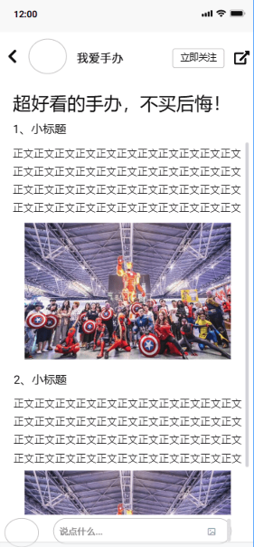

图11

首页>广场>全部活动>活动详情页>文章创作

点击活动详情页左下角的创作按钮后可跳转。

文章创作由标题，正文。正文可包含文字、图片。

由活动详情页进入的文章创作页会自动选择活动。

标签手动选择。

全部完成后，点击“发布”按钮即可发布文章到该活动下，也可在个人页面的“我的文章”中查询。

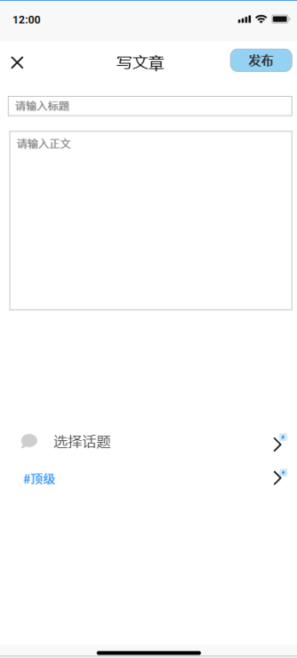



图12

首页>广场>文章

“广场”的“热门活动”板块下是推荐的文章瀑布流，点击任一文章即可跳转到文章详情页，见图11。

1. 关注

关注页面下展示的是关注用户的动态或文章分享，点击任一动态或文章，即可跳转动态或文章详情页观看。

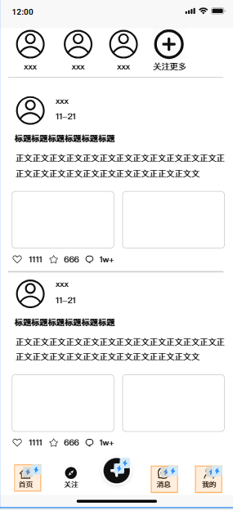

图13

1. 创作

点击“创作”的“+”号跳出两个选择——“写篇文章”和“发个动态”，点击后可分别跳转文章和动态创作页面，见图8和图12。但与话题页面或活动页面下跳转的创作页面不同的是，该创作页面将不会自动选择话题或活动，需手动选择，也可不选择.

点击“X”号，取消本次创作。

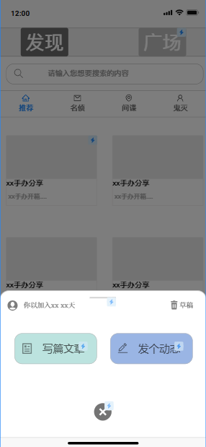

图14

1. 消息

消息页面下可看到与各用户的私信列表，并显示对话时间。

点击“回复我的”，可快速看到别的用户的回复。

点击“@我”，可快速看到@我的。

点击“收到的赞”，可快速看收到的赞。

点击“收藏了我“，可快速看到收藏了我的动态或文章的消息。

点击私信，跳转到私信页面，见图16.

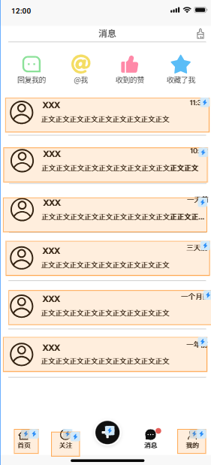

图15

消息>私信

在私信页面下可看到类似微信的对话框和对话时间。



图16

1. 我的

在“我的页面“下首行显示的是用户头像、昵称和设置，点击头像可更换头像，点击设置可退出登录。

下面是“收藏“、”被关注“、”关注“，分别显示响应的数目。

点击“收藏“，跳转到我的收藏页面，见图18。

点击“被关注“，跳转到粉丝页面，见图19。

点击“关注“，跳转到关注页面，见图20。

最下面是“我的动态“和”我的文章“，点击“more”,可看到“我”发布的全部动态和文章。

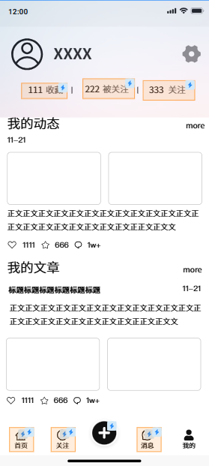

图17

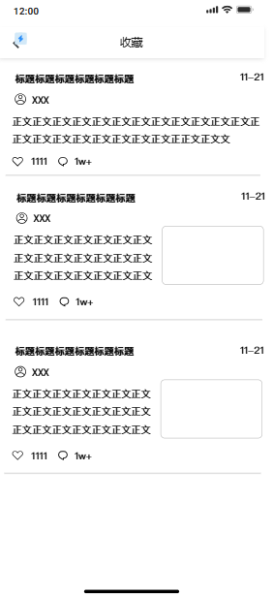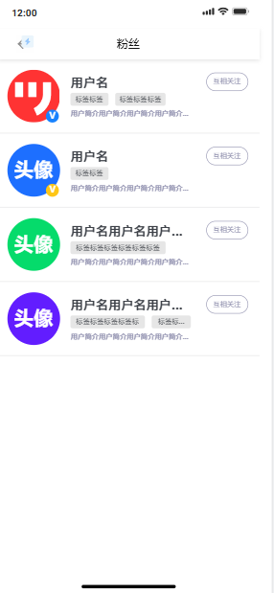 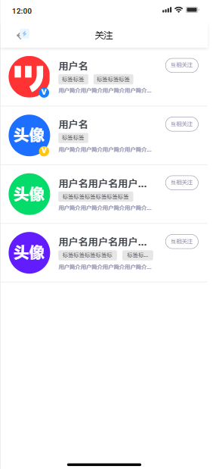

图18 图19 图20

1. **商业模式分析**

**市场推广**

* **KOL合作**：邀请知名手办博主在平台分享独家内容，提高用户参与度。
* **线上活动**：举办手办拍摄比赛、收藏展示活动，吸引用户分享内容并拉新。
* **社区联动**：与其他二次元社群联合推广，扩大品牌影响力。

1. **风险与设计方案**
2. **内容监管风险**

• **问题**：平台可能存在盗版、违法内容上传。

• **解决方案**：引入AI审核技术和人工复审，建立严格的内容审核机制。

1. **用户活跃度不足**

• **问题**：新用户可能因内容不够丰富而流失。

• **解决方案**：通过持续产出高质量原创内容、丰富活动形式来提升用户粘性。

1. **竞争压力**

• **问题**：面对同类社区平台，用户分流风险较大。

• **解决方案**：差异化定位，专注手办细分市场，通过功能创新增强竞争力。